**РЕГЛАМЕНТ:**

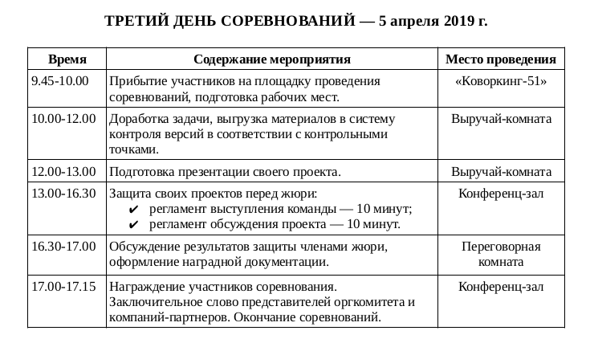

**КЛЮЧЕВОЕ:**

1. Предъявить бейджик, который выдали в первый день, по прибытии на мероприятие.
2. Зарегистрироваться у волонтеров: в той же таблице поставить свой автограф в столбце “3-й день”.
3. Доработка задачи - это доработка, а не “рождение с нуля”. Четко поставьте себе критерий законченности разработки на данном этапе - иначе процесс может перейти в категорию “бесконечный”. У вас ДВА ЧАСА на то, чтобы привести свой продукт в состояние “продам” и это не очень много. Не увлекайтесь. Пройдитесь полировальной машинкой, где надо подклейте, где надо подтяните скотчем, еще раз отшлифуйте, всё. Не забудьте про GitHub.
4. Подготовка презентации проекта - это важный шаг к представлению своего продукта. Можно многое сделать, но плохо представить. Отнеситесь серьезно к этому часу и всецело посвятите его именно подготовке представления своего проекта. Не надейтесь, что “наговорить я всегда смогу”.
5. В **13.00** вся деятельность по работе над продуктом будет остановлена. Начинает работать жюри. Во время защиты никаких доделок не допускается, даже если до вас еще три команды. Смотрим, слушаем, задаем вопросы. Быть готовыми показать жюри кроме презентации свой конечный продукт.

**ПОЛЕЗНОЕ:**

**Общая структура презентации для защиты продукта**

1. Название продукта.
2. Целевая аудитория.
3. Ближайшие конкуренты и отличие разработанного продукта от ближайших конкурентов.
4. Использованные для разработки продукта технологии.
5. Особенности реализованной игровой механики (визуализации) и дизайна.
6. Почему нужно купить именно ваш продукт?